

**РЕСПУБЛИКА ДАГЕСТАН**

**МУНИЦИПАЛЬНОЕ КАЗЁННОЕ ОБЩЕОБРАЗОВАТЕЛЬНОЕ УЧРЕЖДЕНИЕ**

**«КОРОДИНСКАЯ СОШ им. Б.Г.Гаджиева» МО «ГУНИБСКИЙ РАЙОН»**

_____________________________________________________________________________

**368345 с. Корода Гунибский район РД, e-mail:- .** [**shkolakoroda@mail.ru т.+79604078133_**](mailto:shkolakoroda@mail.ru%20%20%20%20т.+79604078133_)

**Информация**

**На письмо от 15 апреля 2021г и на основании плана мероприятий по проведению в Республике Дагестан праздника «Весны и труда»**

***Для исполнения названных писем в МКОУ «Кородинская СОШ» были проведены следующие мероприятия:***

1. Открытый урок с участием всех учащихся 1-11 классов, члены родительского комитета, учителей в празднично оформленном школьном дворе по специальному плану.

**Цель:**

-расширить знания, учащихся об истории празднования праздника «Весны и труда»

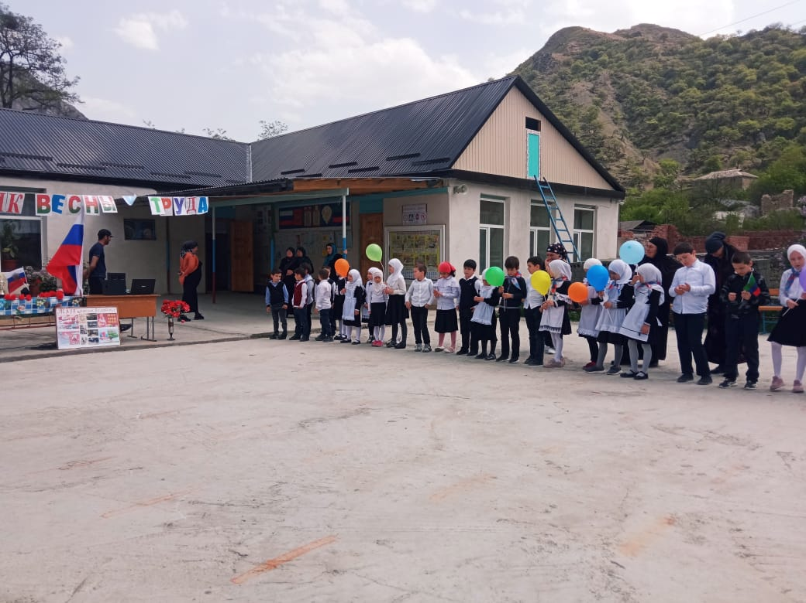

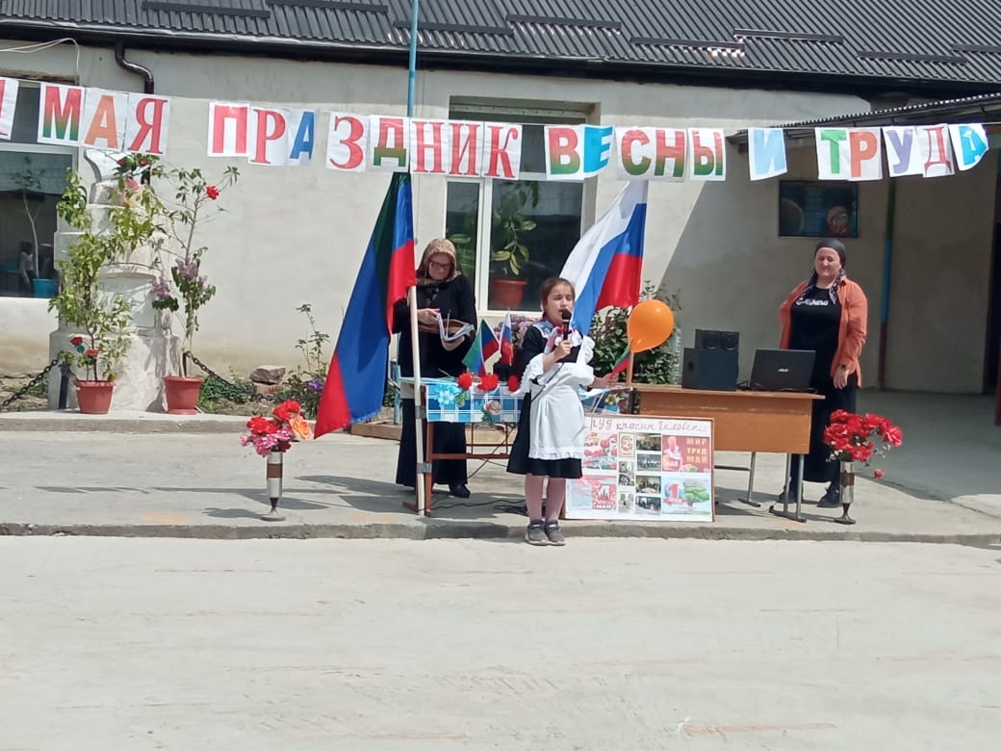

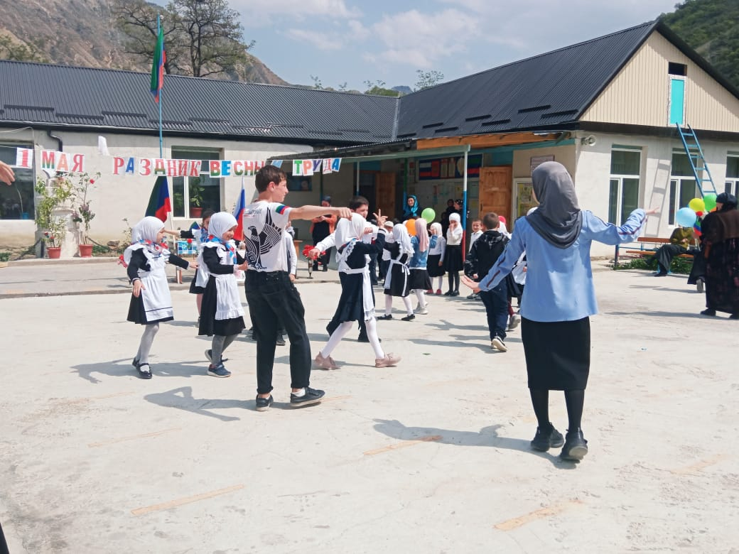

1. **Объединенные классные часы 1-4 классах, 5-9 классах на тему**

«Труд красит человека»

**Цель:**

-прививать интерес к труду»

Эти классные часы сопровождались пословицами об труде.

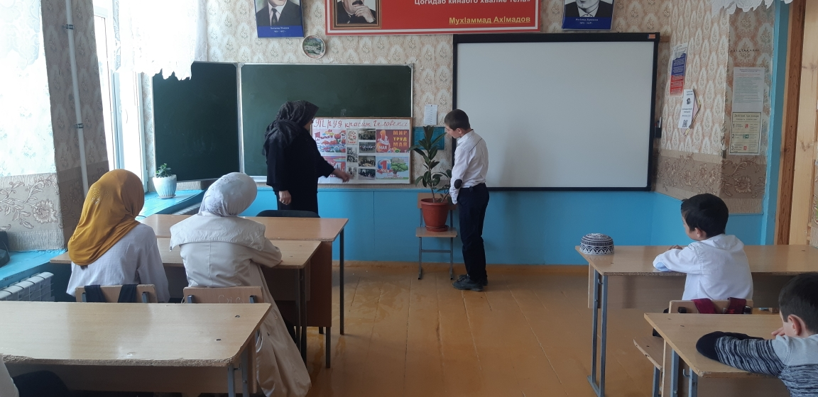

1. **Проведены беседы на классных часах**

«Все профессии хороши- выбирай на вкус»

**Цель:**

-воспитать у учащихся уважительного отношения к людям разных профессий.

Сопровождались классные часы пословицами об профессиях

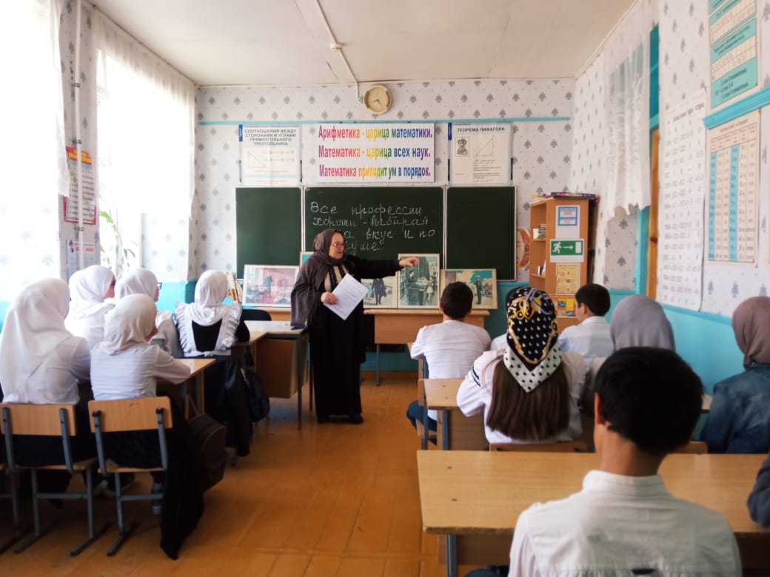

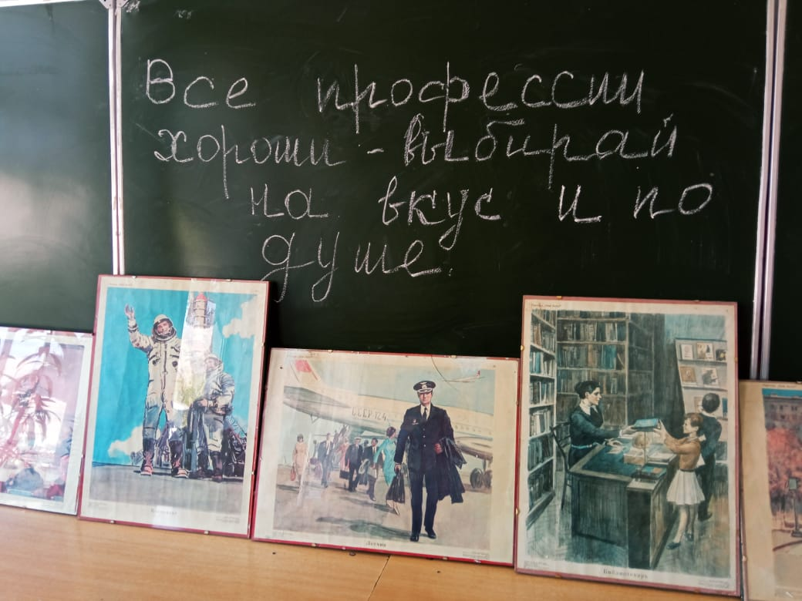

1. **Организовали спортивно-массовые мероприятия по различным видам спорта**

**Цель:**

«Быть здоровым-будь спортивным»

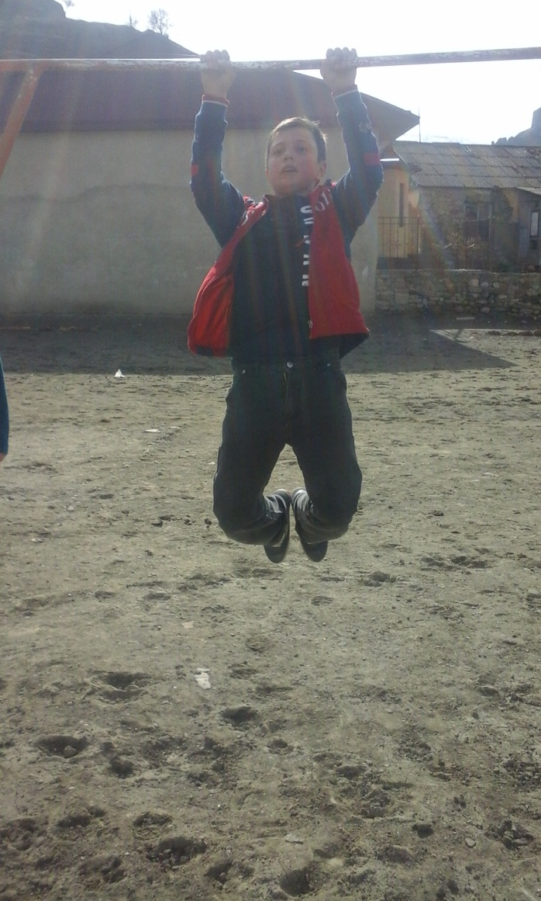

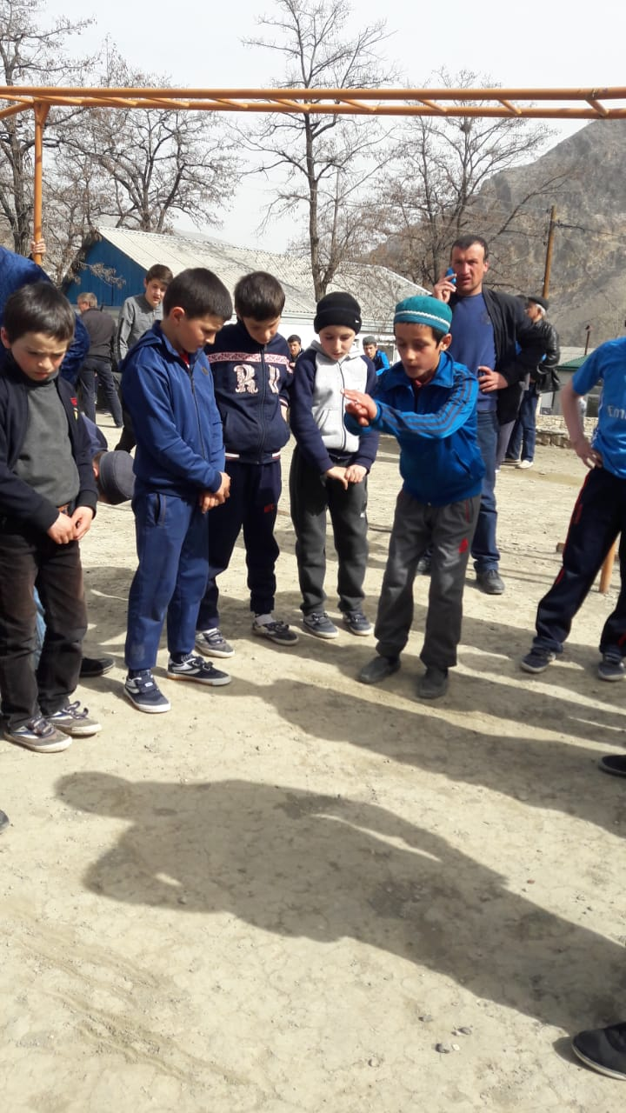

1. **Веселые старты среди учащихся 1-4 классов**

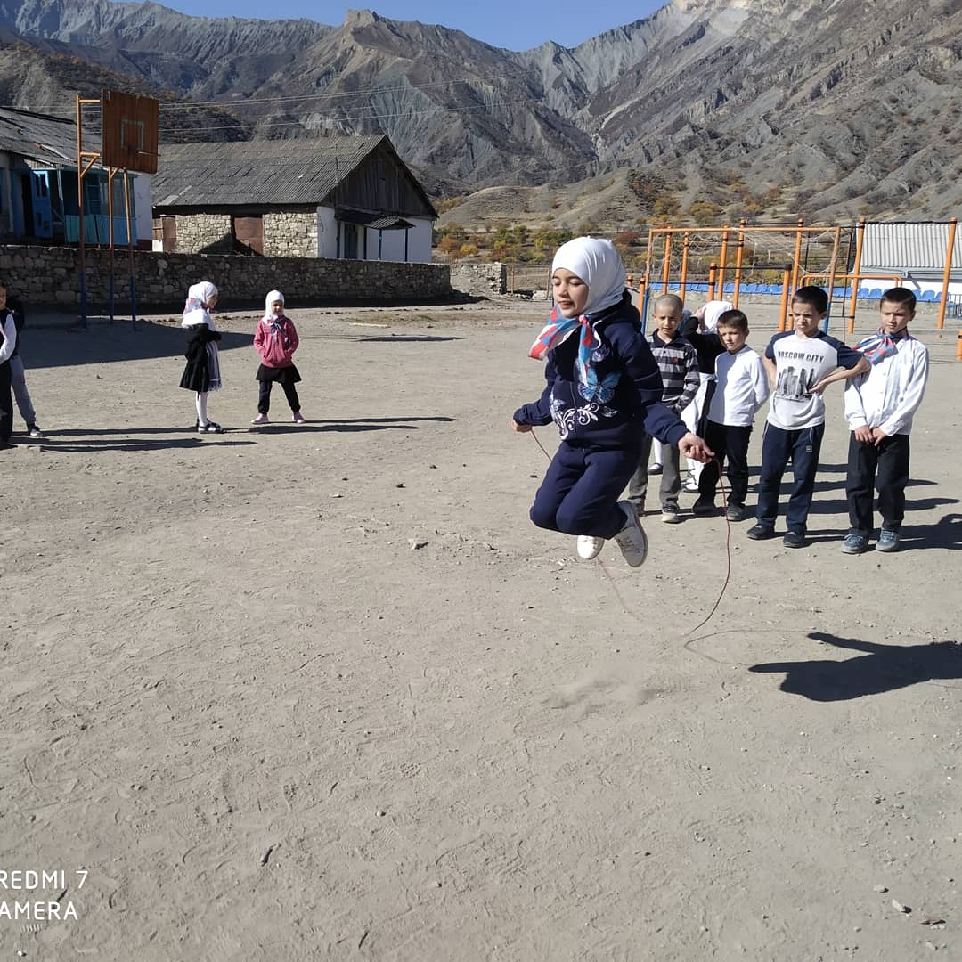

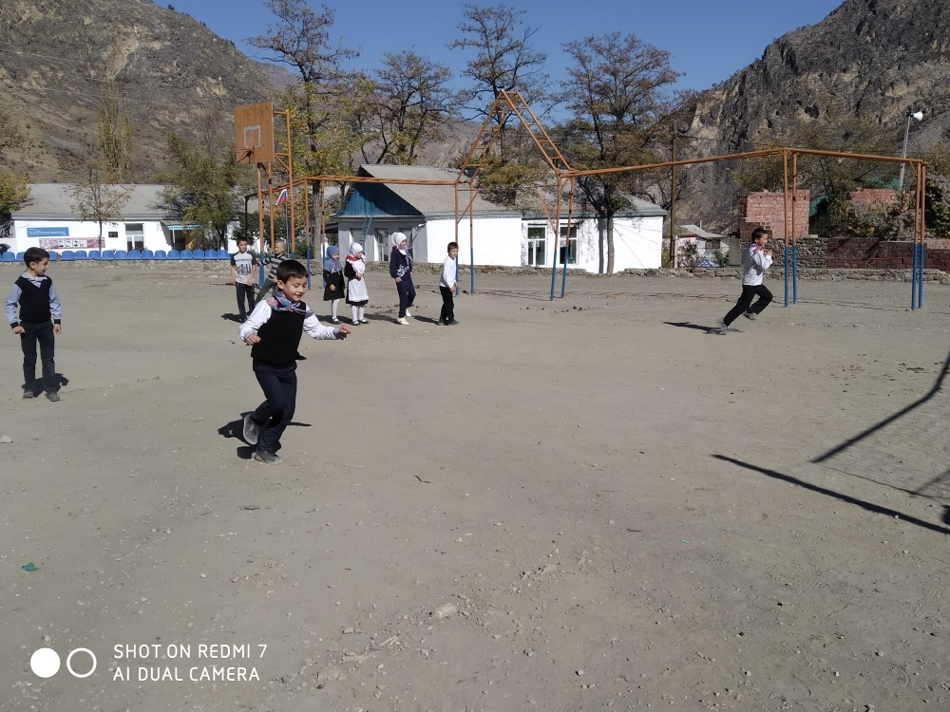

Все мероприятия сопровождались стихами песнями об весне и труде и музыкой «Пусть всегда будет солнце»

Во всех мероприятиях использовали: цветы, флажки, ноутбук, разноцветные шары, пели гимн РФ иРД .

**Педагог организатор: /Омарилова М.М./**